MOOV MAURITEL — DÉPARTEMENT SYSTÈMES D'INFORMATION

RAPPORT DE STAGE

Mise en œuvre d'une architecture réseau sécurisée et segmentée
Déploiement d'un pare-feu de nouvelle génération FortiGate, intégration de postes clients et mise en œuvre d'un service d'annuaire Active Directory
Environnement de test virtualisé — VMware Workstation Pro
M'BOH Mohamed
Licence 3 — Cybersécurité
Juillet 2026

Remerciements
Je tiens à exprimer ma sincère gratitude à l'ensemble des personnes qui, par leur disponibilité et la qualité de leurs conseils, ont contribué au bon déroulement de ce stage au sein du département Systèmes d'Information de Moov Mauritel.
Mes remerciements s'adressent en particulier à mon maître de stage ainsi qu'à l'ensemble de l'équipe technique du département SI, pour la rigueur de leur encadrement, la pertinence de leurs retours et le temps qu'ils ont bien voulu consacrer à m'initier aux exigences opérationnelles d'un environnement réseau d'entreprise.
Je souhaite également remercier le corps enseignant ayant assuré le suivi pédagogique de cette période de stage, dont les enseignements en réseaux, systèmes et cybersécurité ont constitué le socle indispensable à la conduite de cette mission.
Que toute personne ayant, de près ou de loin, apporté son soutien à la réalisation de ce projet trouve ici l'expression de ma reconnaissance.

Sommaire
Le sommaire ci-dessous reprend l'ensemble des parties du présent rapport. Dans Microsoft Word, un clic droit suivi de « Mettre à jour les champs » permet d'actualiser automatiquement la pagination.

Liste des abréviations
Sigle | Signification
AD DS | Active Directory Domain Services
DHCP | Dynamic Host Configuration Protocol
DNS | Domain Name System
DSRM | Directory Services Restore Mode
GPO | Group Policy Object
LAN | Local Area Network
LDAP | Lightweight Directory Access Protocol
NAT | Network Address Translation
NGFW | Next-Generation Firewall (pare-feu de nouvelle génération)
OU | Unité d'Organisation (Organizational Unit)
SI | Systèmes d'Information
VLAN | Virtual Local Area Network
VM | Machine virtuelle
WAN | Wide Area Network

Introduction générale
Dans un contexte marqué par la numérisation croissante des infrastructures critiques et par la multiplication des cybermenaces visant les opérateurs de télécommunications, la sécurisation des systèmes d'information constitue désormais un enjeu stratégique de premier plan. Les architectures réseau d'entreprise doivent conjuguer disponibilité des services, performance opérationnelle et résilience face à des attaques toujours plus sophistiquées, ce qui impose une rigueur méthodologique dès la phase de conception.
C'est dans cette perspective que s'inscrit le stage effectué au sein du département Systèmes d'Information de Moov Mauritel, opérateur historique des télécommunications en République Islamique de Mauritanie. Cette immersion professionnelle a constitué une occasion privilégiée de confronter les connaissances théoriques acquises en formation aux réalités opérationnelles d'un environnement réseau d'entreprise, et d'en éprouver la pertinence face à des contraintes concrètes.
La mission confiée a porté sur la conception et le déploiement, au sein d'un environnement de test virtualisé, d'une architecture réseau sécurisée articulée autour d'un pare-feu de nouvelle génération FortiGate et d'un service d'annuaire Active Directory. Cette démarche — valider une architecture en environnement isolé avant toute considération de déploiement en production — correspond à une pratique communément admise en ingénierie des systèmes et réseaux, où le coût d'une erreur de configuration en environnement de laboratoire est sans commune mesure avec celui d'un incident survenu sur une infrastructure de production.
Le présent rapport s'articule en cinq parties. La première expose le cadre général du stage, incluant une présentation de l'entreprise d'accueil et des objectifs assignés à la mission technique. La deuxième détaille l'environnement technique mobilisé ainsi que les principes architecturaux retenus. La troisième, cœur du rapport, retrace de manière chronologique et argumentée la mise en œuvre du projet, du déploiement du pare-feu jusqu'à la promotion du contrôleur de domaine. La quatrième propose une analyse critique des résultats obtenus, des difficultés rencontrées et des limites identifiées. La cinquième, enfin, dresse le bilan des compétences techniques et transversales développées au cours de cette expérience, et en tire les enseignements pour la suite de mon parcours.

Partie I — Cadre général du stage

1.1 Présentation de l'entreprise d'accueil : Moov Mauritel
Moov Mauritel est l'opérateur historique des télécommunications en République Islamique de Mauritanie. Constitué en 1999 à la suite de la scission de l'ancien Office des Postes et Télécommunications, l'opérateur — alors dénommé Mauritel — est devenu, dès 2001, filiale majoritaire du groupe Maroc Telecom. Depuis le 1er janvier 2021, l'entreprise opère sous l'identité commerciale Moov Mauritel, en cohérence avec le déploiement de la marque panafricaine Moov Africa au sein de l'ensemble des filiales du groupe présentes sur le continent.
Seul opérateur filaire du pays et acteur de référence du marché mauritanien des télécommunications, Moov Mauritel propose une offre intégrée de téléphonie fixe, de téléphonie mobile et d'accès à Internet — notamment via la fibre optique jusqu'à l'abonné (FTTH). Cette position de leader s'accompagne d'exigences fortes en matière de continuité de service, de disponibilité du réseau et, par extension, de sécurisation des systèmes d'information qui soutiennent l'ensemble de ces activités.

1.2 Le département Systèmes d'Information
Le département Systèmes d'Information assure la conception, l'exploitation et la sécurisation de l'infrastructure informatique interne de l'entreprise : réseaux, serveurs, postes de travail et applications métier. Il constitue à ce titre un maillon central de la chaîne de valeur de l'opérateur, garant à la fois du bon fonctionnement des outils internes et de la robustesse du socle technique sur lequel reposent, in fine, les services proposés aux abonnés.
C'est au sein de ce département que le stage s'est déroulé, dans un environnement de laboratoire dédié à la validation d'architectures réseau préalablement à tout déploiement en production — pratique qui permet de circonscrire les risques inhérents à toute modification d'une infrastructure critique.

1.3 Contexte et enjeux de la mission
La mission confiée s'inscrit dans une problématique récurrente en entreprise : avant tout déploiement en production, une architecture réseau doit être validée dans un environnement de test isolé, permettant de vérifier le comportement des équipements, d'ajuster les règles de sécurité et d'anticiper les incidents potentiels, sans exposer le réseau réel de l'entreprise à un quelconque risque opérationnel.
L'ensemble des manipulations a été conduit dans un environnement de laboratoire sous VMware Workstation Pro, reproduisant une topologie représentative d'un petit réseau d'entreprise : postes clients, poste d'administration et serveur, l'ensemble étant supervisé par un pare-feu central. Ce choix méthodologique permet de reproduire fidèlement les mécanismes réseau — adressage, routage, filtrage, annuaire — tout en conservant la possibilité de revenir à un état antérieur en cas d'erreur de configuration, condition indispensable à un apprentissage par l'expérimentation.
Au-delà de sa dimension technique, cette mission revêt un enjeu pédagogique : elle a permis d'appréhender, de façon concrète, l'articulation entre plusieurs briques fondamentales de la sécurité périmétrique — filtrage réseau, segmentation logique et gestion centralisée des identités — dont la maîtrise conjointe conditionne la robustesse globale d'une infrastructure d'entreprise.

1.4 Objectifs de la mission technique
La mission technique confiée poursuivait plusieurs objectifs complémentaires, définis en amont du déploiement et traités selon une logique progressive, chaque étape s'appuyant sur la précédente :
- Installer et configurer un pare-feu FortiGate (machine virtuelle) au sein d'un environnement virtualisé, incluant la mise en réseau de ses interfaces WAN et LAN ;
- Mettre en réseau des postes clients (Windows 10, Ubuntu) et un serveur (Windows Server 2022) derrière ce pare-feu, avec attribution automatisée des adresses IP ;
- Définir et appliquer des règles de sécurité (politiques de pare-feu) régissant les communications entre les équipements, selon une logique de moindre privilège ;
- Déployer un contrôleur de domaine Active Directory sur le serveur, et observer son intégration et son comportement au sein de l'architecture réseau existante ;
- Documenter l'ensemble de la démarche, y compris les difficultés techniques rencontrées et leur résolution, dans un objectif de traçabilité et de transfert de connaissance ;
- Consolider, au fil du projet, une méthodologie de diagnostic transférable à d'autres contextes d'infrastructure réseau.
La cohérence de cette progression tenait à une exigence simple : la stabilité du réseau devait être acquise avant de pouvoir configurer des règles de sécurité fiables, elles-mêmes nécessaires avant d'introduire un service aussi critique qu'un contrôleur de domaine, dont le bon fonctionnement dépend directement de la stabilité de la couche réseau sous-jacente.

Partie II — Environnement et fondements techniques

2.1 Démarche et fondements méthodologiques
La démarche retenue repose sur un principe classique en sécurité des systèmes d'information, celui de la défense en profondeur (« defense in depth ») : plutôt que de reposer sur un unique mécanisme de protection, une architecture robuste combine plusieurs couches de contrôle complémentaires — filtrage périmétrique, segmentation logique, contrôle d'accès et gestion centralisée des identités. Le projet mené reproduit, à l'échelle d'un laboratoire, l'articulation de ces différentes couches.
Le recours à un environnement de test virtualisé, préalable à tout déploiement en production, correspond par ailleurs à une exigence de gestion du risque opérationnel : il permet de valider le comportement d'une architecture, d'identifier ses points de défaillance et d'ajuster sa configuration sans engager la disponibilité d'un système en production.

2.2 Environnement technique mobilisé
Le tableau suivant synthétise l'ensemble des composants logiciels et matériels virtuels ayant constitué l'environnement de laboratoire :
Composant | Rôle | Détail technique
VMware Workstation Pro | Hyperviseur de virtualisation | Hébergement de l'ensemble des machines virtuelles du laboratoire
FortiGate VM | Pare-feu de nouvelle génération / routeur | FortiOS v7.4.11, licence d'évaluation FortiCare
Windows 10 x64 | Poste client utilisateur | Adresse IP 10.10.10.11 (attribution DHCP)
Ubuntu | Poste d'administration | Adresse IP 10.10.10.10 (réservation DHCP)
Windows Server 2022 | Serveur / contrôleur de domaine | Adresse IP 10.10.10.12 (configuration statique)

2.3 Principes architecturaux retenus
L'ensemble des équipements est raccordé à un réseau interne 10.10.10.0/24, matérialisé sous VMware par un réseau de type Host-only (VMnet4), dont la passerelle est assurée par l'interface LAN du FortiGate (10.10.10.1). L'interface WAN du pare-feu est quant à elle connectée à un réseau NAT (VMnet8), donnant accès à Internet sans exposer directement les machines virtuelles internes.
Ce choix architectural répond à une logique de point de passage obligé (« choke point ») : en concentrant l'ensemble du trafic sortant vers Internet sur une unique interface pare-feu, il devient possible d'appliquer de façon centralisée des politiques de filtrage, de traduction d'adresses (NAT) et de journalisation, tout en simplifiant la supervision du trafic réseau. Le FortiGate y assure conjointement les fonctions de passerelle par défaut, de serveur DHCP et de point d'inspection du trafic sortant.
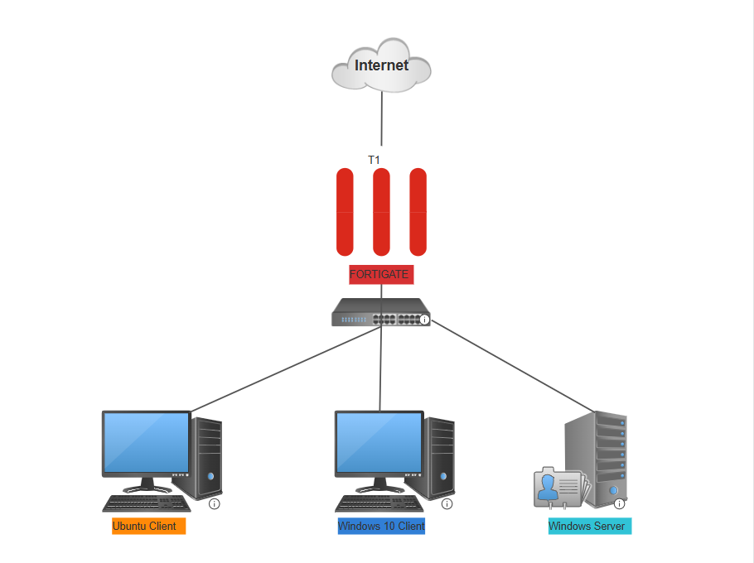
Figure 1 — Topologie logique de l'architecture déployée
Chaque équipement communique via un commutateur virtuel unique. Cette topologie, volontairement simple, permet de concentrer l'analyse sur les mécanismes de filtrage et d'annuaire sans complexité de routage superflue — une limite de cette simplification, relative à la portée réelle du filtrage inter-équipements, est du reste discutée en partie IV.

Partie III — Mise en œuvre du projet

3.1 Déploiement et configuration du pare-feu FortiGate
Le pare-feu FortiGate appartient à la catégorie des pare-feux de nouvelle génération (NGFW), qui se distinguent des pare-feux traditionnels à filtrage de paquets par leur capacité d'inspection dynamique des flux (« stateful inspection ») et par l'intégration de fonctionnalités de sécurité avancées — prévention d'intrusion, contrôle applicatif, inspection du trafic chiffré. Dans le cadre de ce projet, seules les fonctions de filtrage, de routage et de service DHCP ont été mobilisées, la licence d'évaluation ne donnant pas accès à l'ensemble des modules de sécurité avancée.
Le déploiement du pare-feu constitue la première brique de l'architecture, puisqu'il définit le périmètre du réseau interne, distribue les adresses IP et applique l'ensemble des règles de sécurité. Sa mise en place a été réalisée selon la démarche suivante.

3.1.1 Mise en réseau et accès à l'interface d'administration
- Importation de la machine virtuelle FortiGate dans VMware Workstation Pro, à partir de l'image fournie par l'éditeur.
- Création d'un réseau interne dédié (VMnet4, type Host-only) au sein de l'éditeur de réseaux virtuels VMware, avec le sous-réseau 10.10.10.0/24.
- Attribution de la première interface réseau de la VM FortiGate (port1, WAN) au réseau NAT (VMnet8) de VMware, afin de fournir un accès sortant vers Internet.
- Attribution de la seconde interface réseau (port2, LAN) au réseau interne VMnet4, avec configuration d'une adresse IP fixe 10.10.10.1.
- Activation du service DHCP sur l'interface LAN (port2), avec une plage d'adresses dédiée à la distribution automatique aux postes clients.
- Activation de l'accès administratif HTTPS sur l'interface LAN, permettant la connexion à l'interface graphique de gestion depuis un poste du réseau interne.
- Premier accès à l'interface graphique via un navigateur, à l'adresse https://10.10.10.1, suivi du changement du mot de passe administrateur par défaut — mesure élémentaire d'hygiène de sécurité avant toute mise en service.

3.1.2 Activation de la licence
Au premier démarrage, la VM FortiGate a signalé un statut de licence « Not Supported », limitant son usage à un mode d'évaluation restreint (bande passante réduite, certaines fonctionnalités de sécurité avancée désactivées). Un compte FortiCare, portail éditeur gratuit, a été créé afin d'activer une licence d'évaluation temporaire associée au numéro de série de la machine virtuelle. Cet incident, révélateur des contraintes de licence propres aux environnements virtualisés, est détaillé en partie IV.
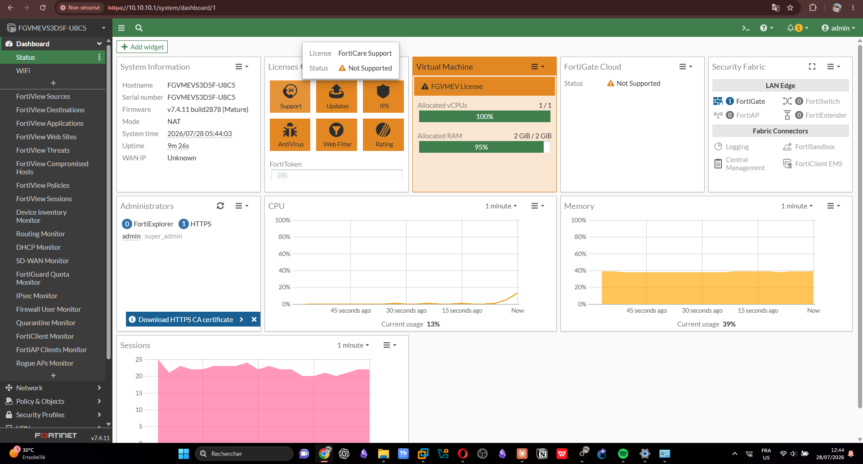
Figure 2 — Tableau de bord FortiGate : identification du modèle de licence

3.2 Connexion et configuration des postes clients
Une fois le pare-feu opérationnel, chaque machine virtuelle cliente a été raccordée au réseau interne puis vérifiée individuellement avant de passer à l'équipement suivant. Cette approche séquentielle, plutôt qu'un raccordement simultané de l'ensemble des postes, a permis d'isoler plus facilement les incidents de connectivité rencontrés en cours de déploiement (détaillés en partie IV).

3.2.1 Poste Windows 10
- Modification de la carte réseau de la VM Windows 10 pour la basculer sur le réseau personnalisé VMnet4.
- Vérification, via la commande ipconfig, de la réception d'une adresse IP par DHCP : attribution de l'adresse 10.10.10.11.
- Test de connectivité vers la passerelle (10.10.10.1) et vers Internet (8.8.8.8), ainsi que vérification de la résolution de noms de domaine.

3.2.2 Poste Ubuntu (poste d'administration)
- Modification de la carte réseau de la VM Ubuntu pour la basculer sur le réseau personnalisé VMnet4.
- Vérification de l'attribution d'adresse IP (commande ip a) et diagnostic d'un conflit d'adressage rencontré à cette étape (voir partie IV).
- Réservation de l'adresse IP 10.10.10.10 pour ce poste dans le serveur DHCP du FortiGate, sur la base de son adresse physique (MAC), afin de garantir une adresse stable dans le temps — condition nécessaire à la fiabilité des règles de pare-feu qui le désignent nommément.
- Vérification finale de la connectivité et de la résolution DNS depuis Ubuntu.

3.2.3 Windows Server 2022
Contrairement aux postes clients, le serveur a été configuré en adresse IP statique (10.10.10.12) plutôt qu'en DHCP — condition nécessaire à la stabilité d'un futur contrôleur de domaine, une modification d'adresse IP après la promotion du serveur en contrôleur de domaine pouvant compromettre le bon fonctionnement de l'annuaire, notamment de la résolution DNS interne dont dépend Active Directory.
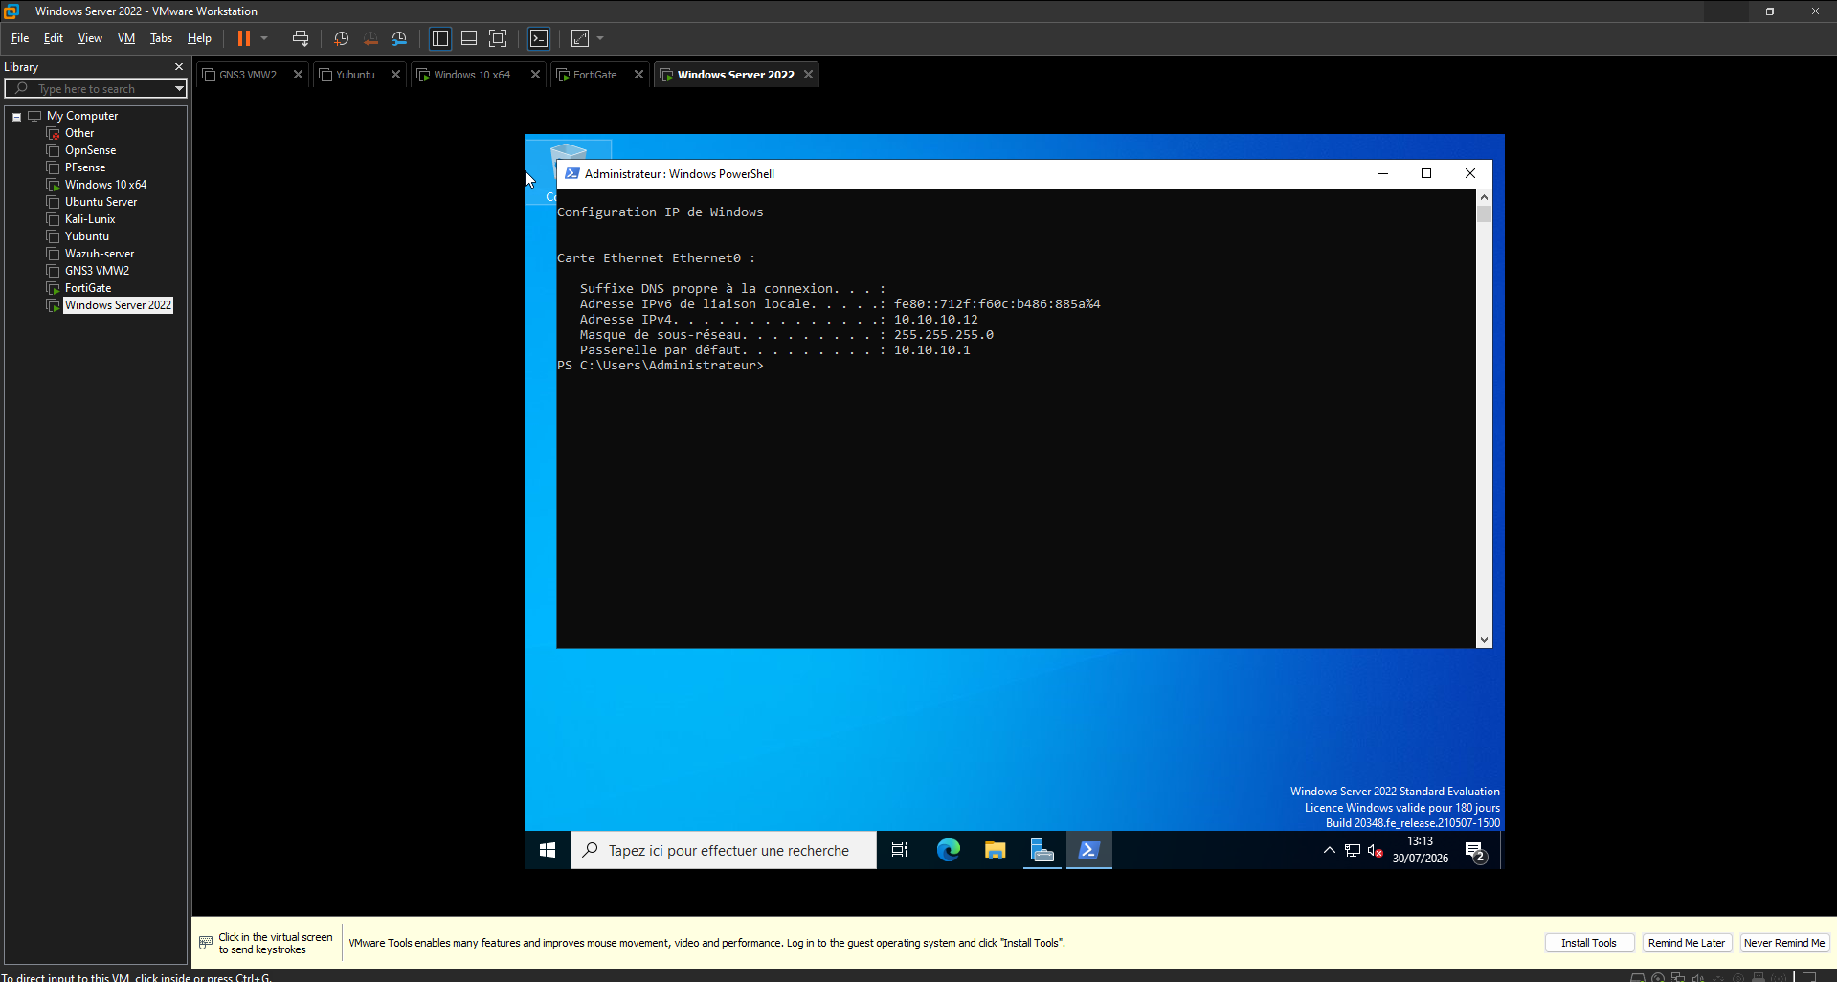
Figure 3 — Configuration IP statique du Windows Server 2022 (10.10.10.12)

3.2.4 Vérification globale via le moniteur DHCP
Le suivi des baux DHCP actifs sur le FortiGate a permis de confirmer la bonne attribution des adresses à chacun des équipements, ainsi que la réservation effective de l'adresse du poste d'administration Ubuntu.
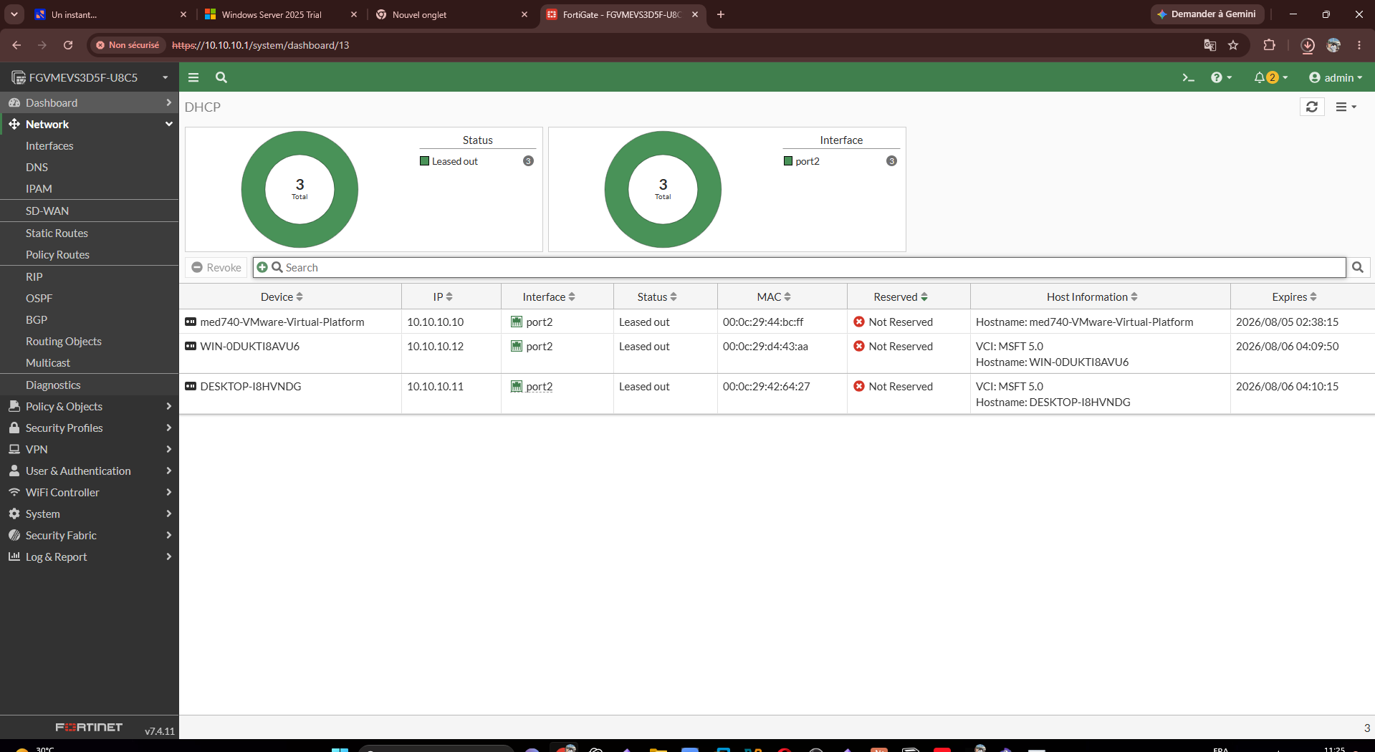
Figure 4 — Moniteur DHCP FortiGate : équipements connectés et adresses attribuées

3.3 Définition des politiques de sécurité
Des règles de pare-feu (« firewall policies ») ont été définies afin de contrôler les flux entre les zones logiques de l'architecture : accès Internet des postes utilisateurs, et accès administratif du poste Ubuntu vers le serveur. Cette démarche relève directement du principe du moindre privilège, pierre angulaire de toute politique de sécurité réseau : seuls les flux strictement nécessaires à l'activité sont autorisés, tout le reste étant implicitement refusé.
Le moteur de filtrage FortiGate évalue les règles de façon séquentielle et applique la première règle correspondant au trafic analysé — l'ordre de création et de positionnement des règles est donc déterminant, une règle générale positionnée avant une règle spécifique pouvant la rendre inopérante.

3.3.1 Objets d'adresse
Avant la création des règles, chaque équipement à cibler individuellement a été déclaré sous la forme d'un objet d'adresse (« Address Object »), associant un nom logique à une adresse IP précise — par exemple Ubuntu-Client pour 10.10.10.10. Cette approche, standard en administration de pare-feu, permet de réutiliser ces objets dans plusieurs règles sans ressaisir les adresses IP, tout en facilitant la lecture et la maintenance des politiques.

3.3.2 Création des règles
- Création de l'objet d'adresse Ubuntu-Client (10.10.10.10/32) dans Policy & Objects > Addresses.
- Création de l'objet d'adresse Win-Server-2022 (10.10.10.12/32) selon la même procédure.
- Création de la règle Admin-to-server : source Ubuntu-Client, destination Win-Server-2022, services SSH et RDP, action ACCEPT, avec journalisation complète des sessions.
- Vérification et conservation des règles générales existantes (LAN-to-WAN, LAN-to-Internet) autorisant l'accès Internet du réseau interne, avec activation du NAT.
- Réorganisation de l'ordre des règles dans la liste des politiques, afin que les règles spécifiques soient évaluées avant les règles générales.
- Test de validation : vérification depuis Ubuntu de l'accès au serveur, et consultation des journaux de trafic (Log & Report > Forward Traffic) pour confirmer l'application effective de la règle.
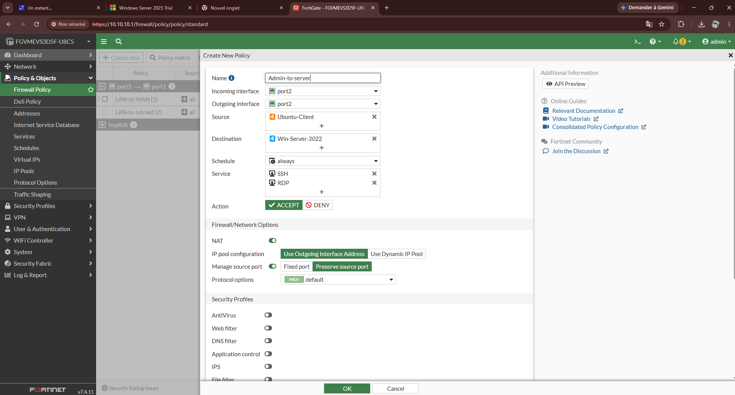
Figure 5 — Création d'une règle autorisant l'administration du serveur (SSH/RDP) depuis le poste Ubuntu
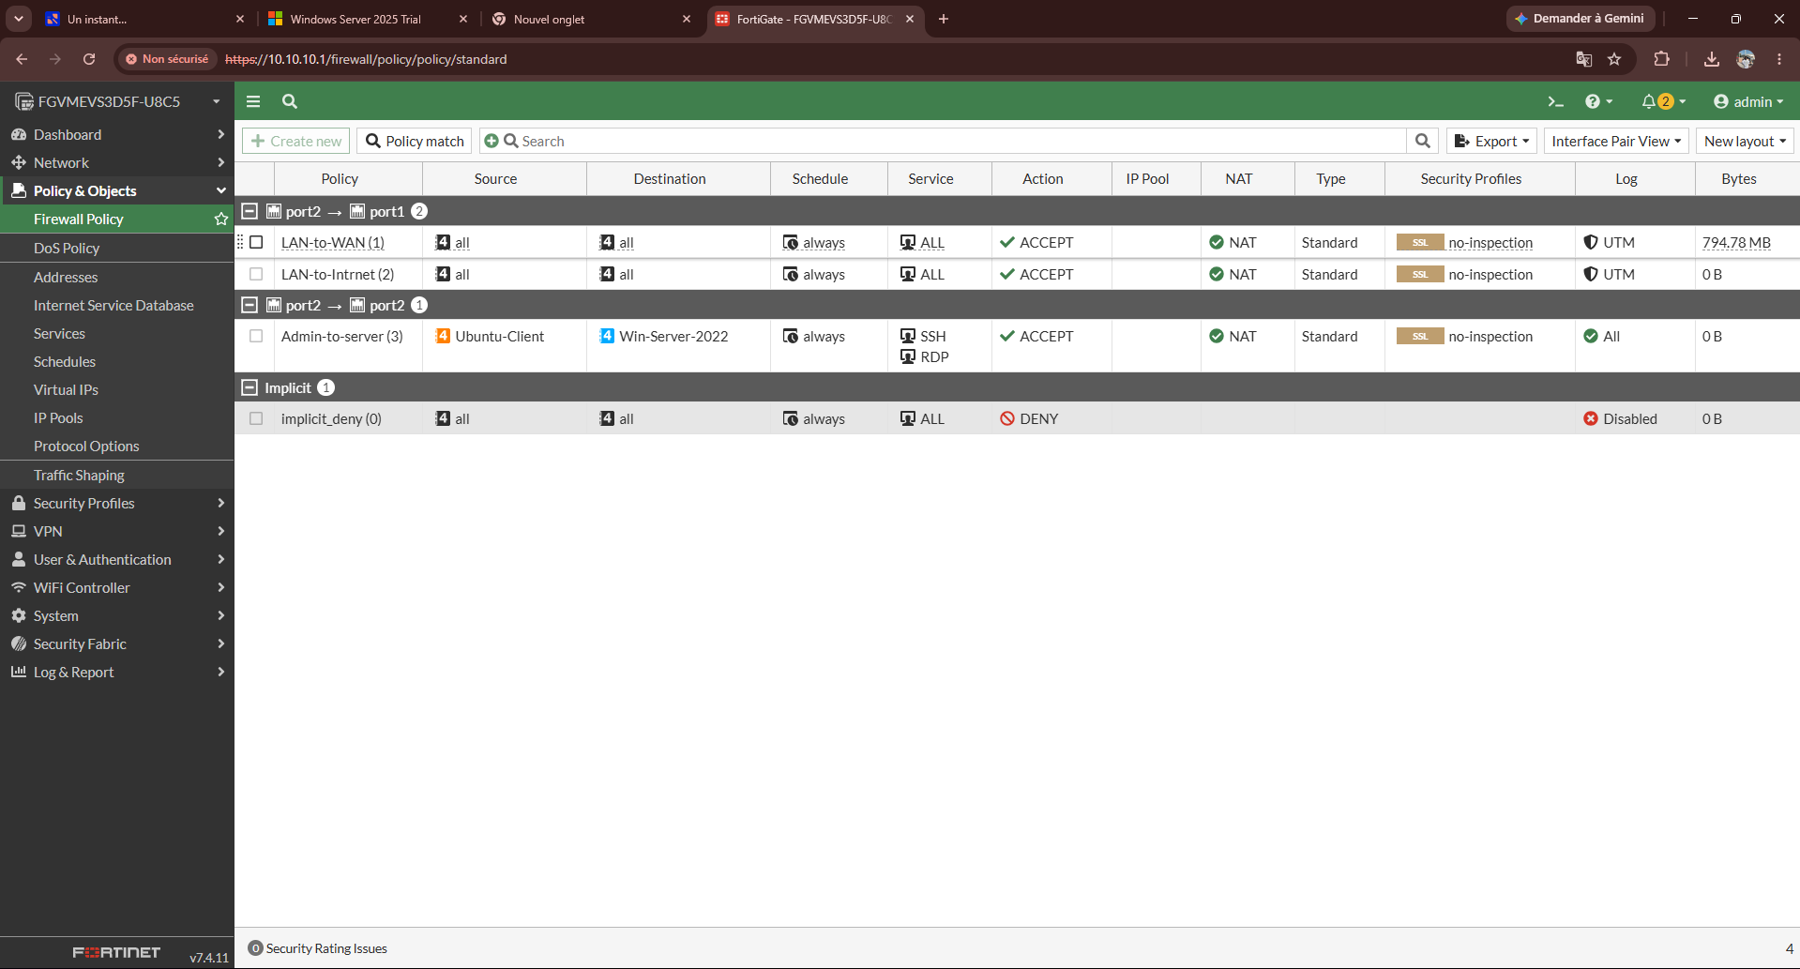
Figure 6 — Liste des règles de pare-feu actives, avec ordre d'évaluation et journalisation
Règle | Source | Destination | Service | Action
LAN-to-WAN | Réseau interne (all) | Internet (all) | ALL | ACCEPT (NAT)
LAN-to-Internet | Réseau interne (all) | Internet (all) | ALL | ACCEPT (NAT)
Admin-to-server | Ubuntu-Client | Win-Server-2022 | SSH / RDP | ACCEPT (journalisation complète)
Chaque règle a été positionnée selon une logique de priorité décroissante : les règles spécifiques (accès administratif) sont évaluées avant les règles générales d'accès à Internet, conformément au fonctionnement séquentiel du moteur de filtrage FortiGate — traitement de la première règle correspondante et abandon de l'évaluation des suivantes.

3.4 Déploiement du contrôleur de domaine Active Directory
Active Directory Domain Services (AD DS) est le service d'annuaire de Microsoft permettant de centraliser, au sein d'une structure hiérarchique (forêt, domaine, unités d'organisation), la gestion des identités numériques : comptes utilisateurs, postes de travail, groupes de sécurité et stratégies de groupe (GPO). Il repose sur le protocole LDAP pour l'interrogation de l'annuaire et s'appuie étroitement sur le service DNS, chaque contrôleur de domaine devant pouvoir résoudre et être résolu sans ambiguïté au sein du domaine.
Le Windows Server 2022 a été configuré comme premier contrôleur de domaine de l'architecture, afin d'observer l'intégration d'un service d'annuaire centralisé au sein de l'environnement déployé.

3.4.1 Prérequis
- Vérification que le serveur dispose bien d'une adresse IP statique (10.10.10.12), condition indispensable avant toute promotion en contrôleur de domaine.
- Renommage du serveur en un nom explicite, puis redémarrage pour appliquer le changement — le nom du serveur ne pouvant plus être modifié une fois la promotion effectuée sans opération complexe de rétrogradation.

3.4.2 Installation du rôle AD DS
- Ouverture du Gestionnaire de serveur, puis accès à l'assistant « Ajout de rôles et de fonctionnalités ».
- Sélection du rôle Active Directory Domain Services dans la liste des rôles disponibles.
- Acceptation de l'ajout automatique des fonctionnalités requises (outils d'administration, module PowerShell AD DS, centre d'administration Active Directory).
- Lancement de l'installation et suivi de sa progression jusqu'à confirmation de la réussite.
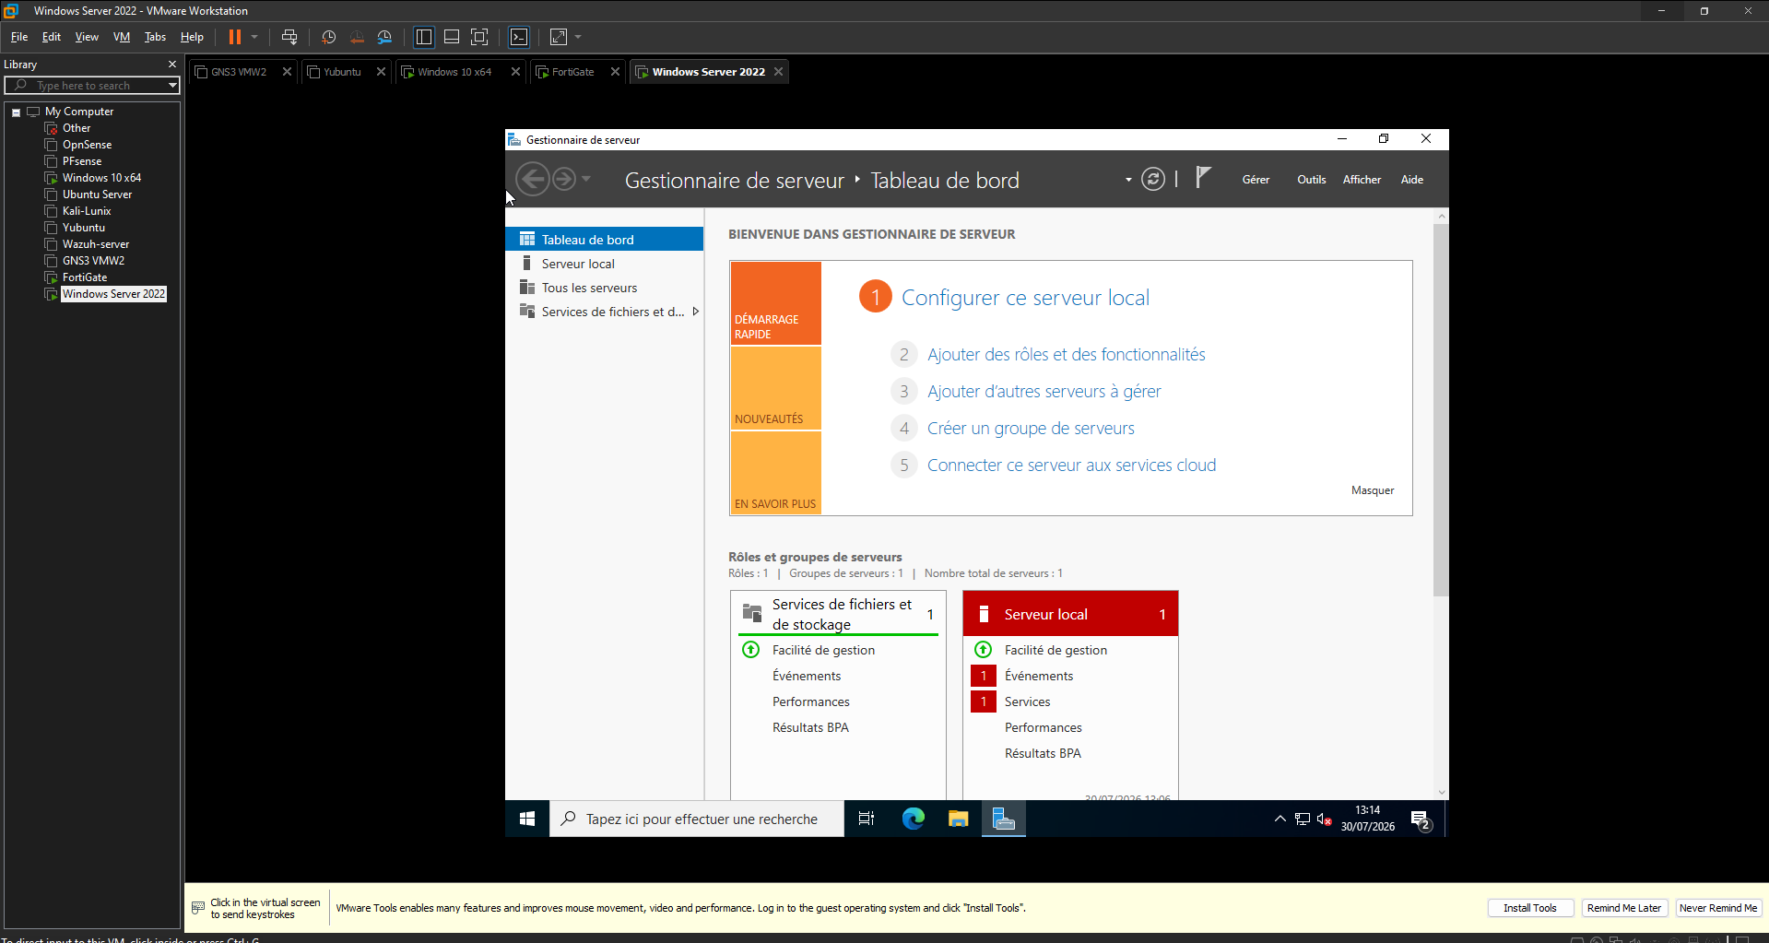
Figure 7 — Gestionnaire de serveur, avant installation du rôle
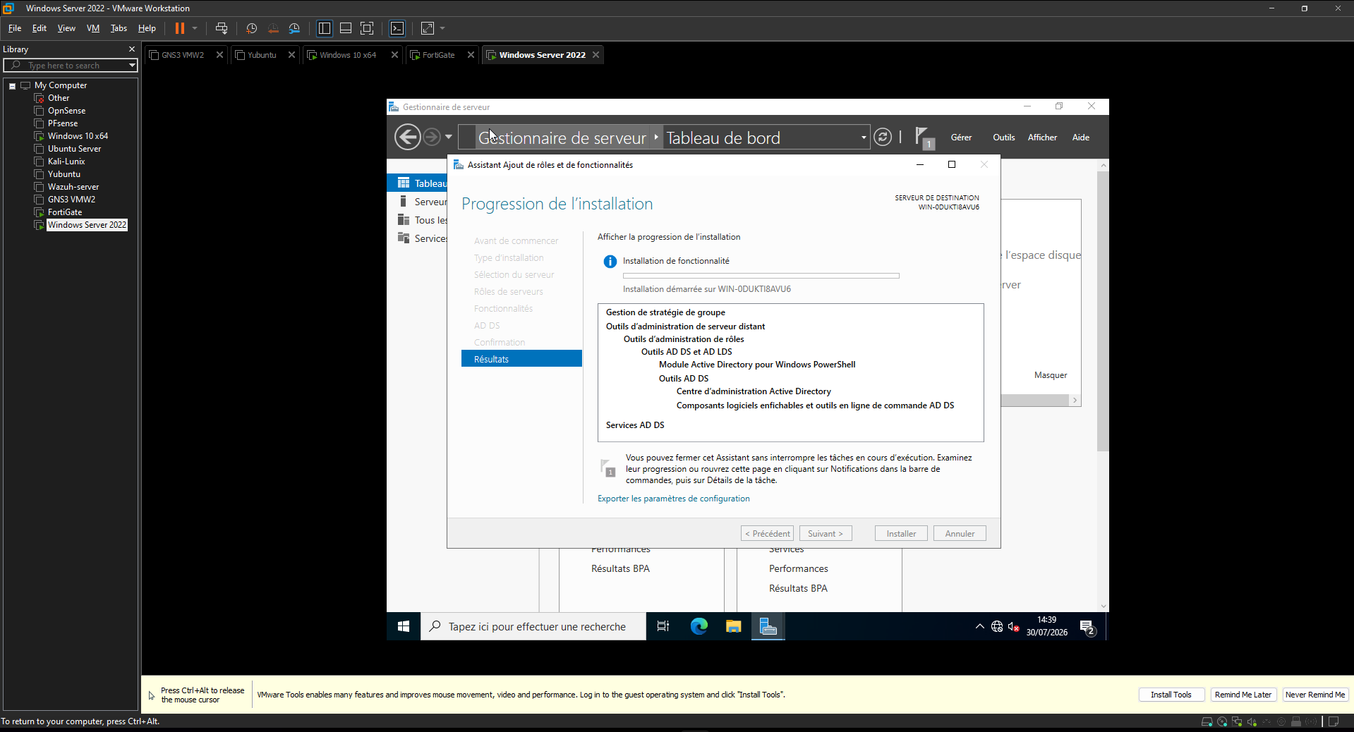
Figure 8 — Installation des outils et du rôle AD DS en cours
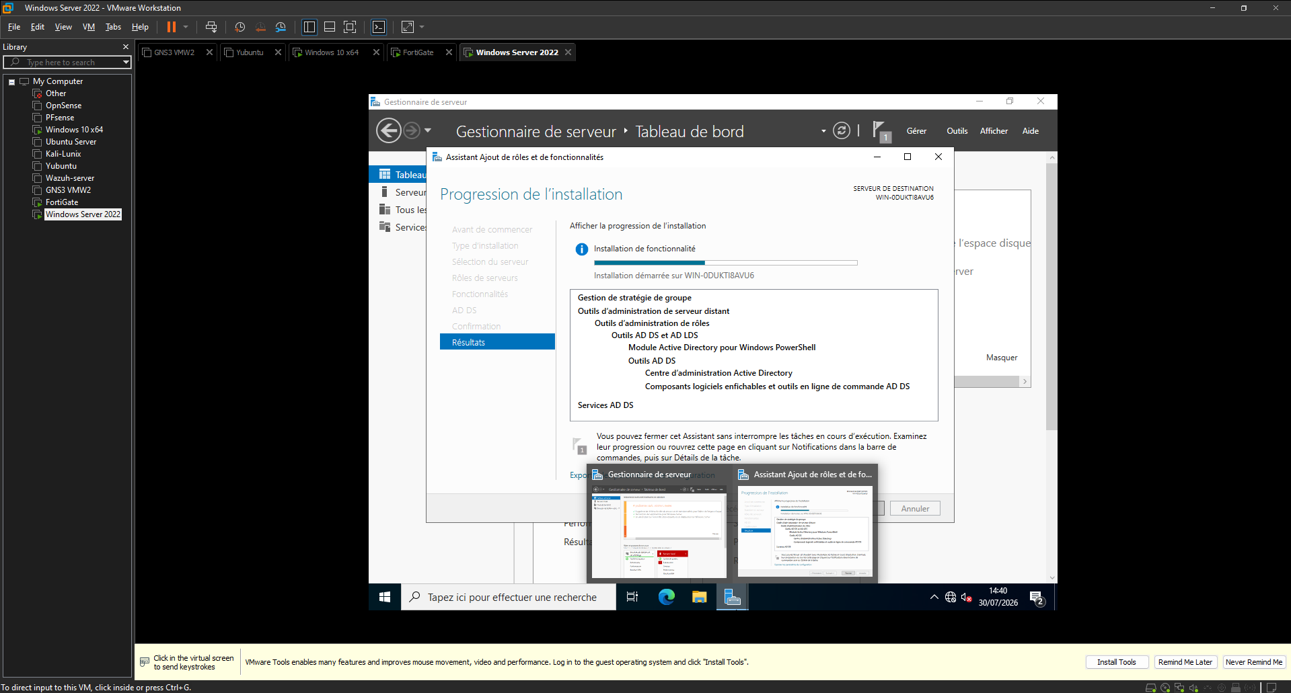
Figure 9 — Progression de l'installation des fonctionnalités liées à AD DS
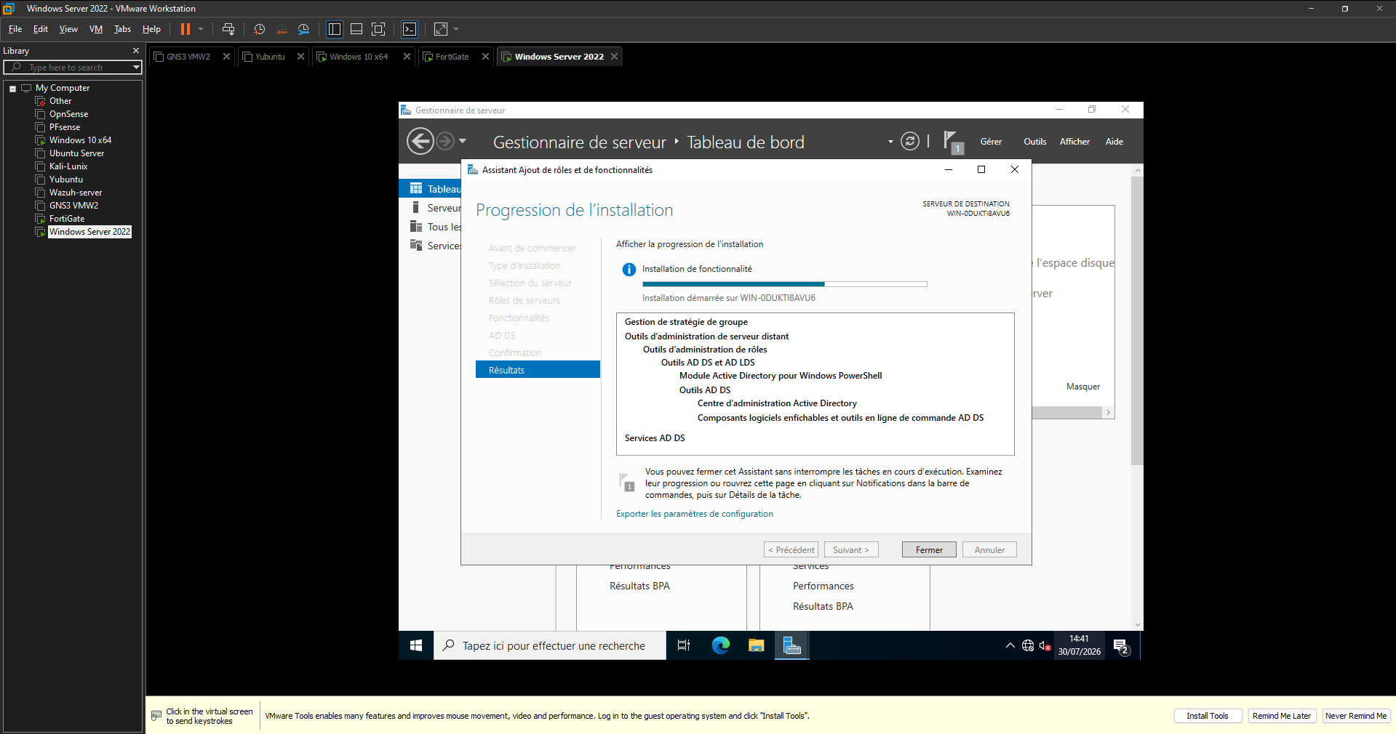
Figure 10 — Installation du rôle AD DS terminée

3.4.3 Promotion en contrôleur de domaine
- Depuis le bandeau de notification du Gestionnaire de serveur, lancement de l'action « Promouvoir ce serveur en contrôleur de domaine ».
- Choix de l'option « Ajouter une nouvelle forêt », le serveur étant le premier contrôleur de domaine de l'architecture.
- Définition du nom de domaine racine : Tekrour.local.
- Configuration du niveau fonctionnel de la forêt et du domaine, et confirmation de l'installation du serveur DNS associé.
- Définition du mot de passe du mode de restauration des services d'annuaire (DSRM) — mécanisme de récupération d'urgence permettant de restaurer l'annuaire en cas de défaillance majeure.
- Validation des options par défaut (nom NetBIOS, emplacements de la base de données AD), puis lancement de l'installation.
- Redémarrage automatique du serveur à l'issue de la promotion.

3.4.4 Vérification post-déploiement
Après redémarrage, la connexion au domaine a été vérifiée, puis la console « Utilisateurs et ordinateurs Active Directory » (ADUC) a été ouverte afin de confirmer la création effective du domaine et de ses unités d'organisation par défaut.
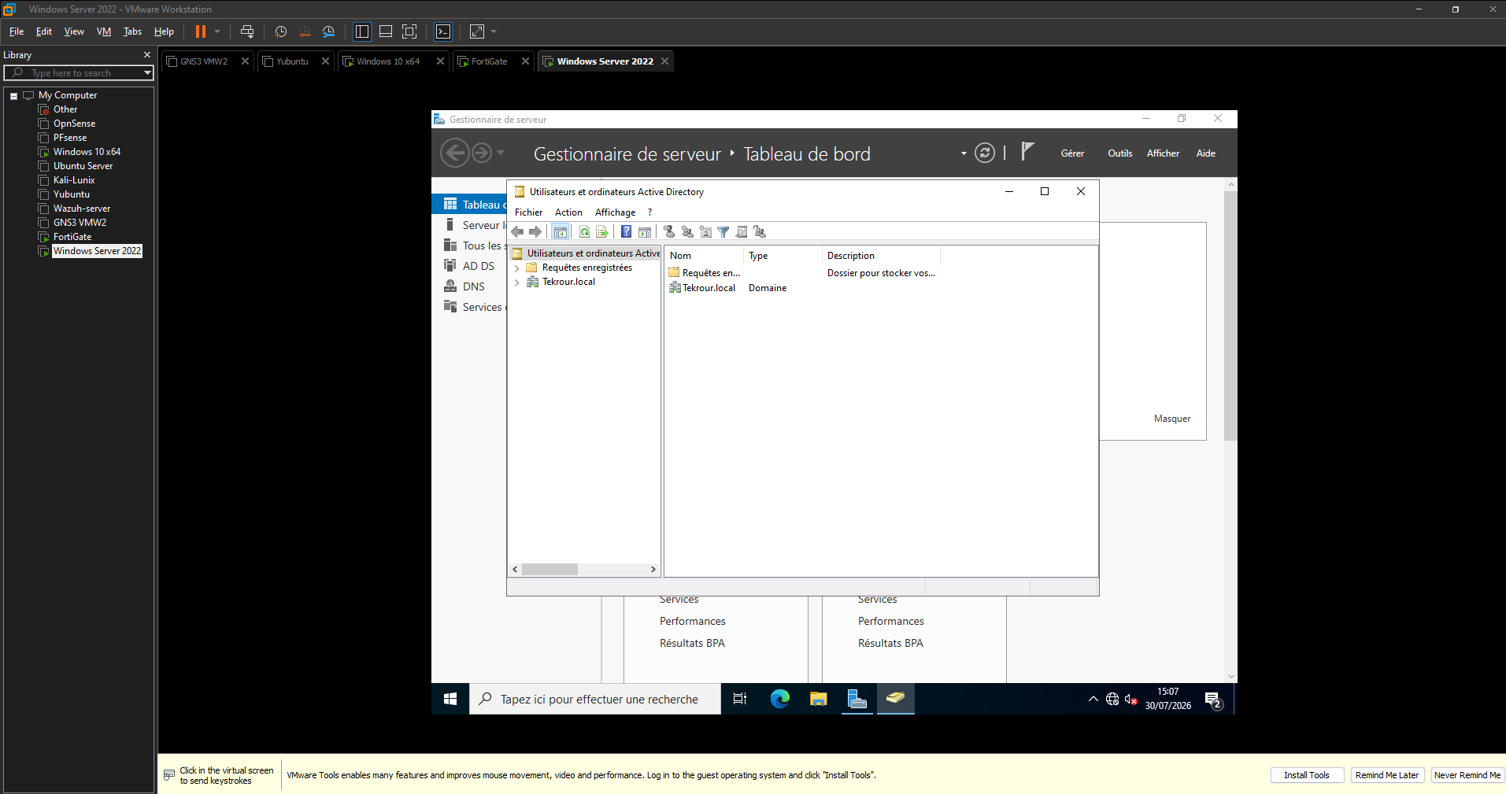
Figure 11 — Domaine Active Directory créé (Tekrour.local), console ADUC
Ce déploiement constitue une base fonctionnelle pouvant être étendue par la suite : création d'utilisateurs et de groupes, jonction des postes clients au domaine, et application de stratégies de groupe (GPO) centralisées — autant de prolongements naturels qui dépassaient toutefois le périmètre temporel de la mission confiée.

Partie IV — Analyse critique et résultats

4.1 Difficultés rencontrées et résolutions
La mise en œuvre n'a pas été linéaire : plusieurs incidents techniques ont dû être diagnostiqués et résolus en cours de déploiement. Loin de constituer un aléa périphérique, ces difficultés font partie intégrante du travail réalisé et ont, à ce titre, contribué de manière substantielle à la valeur formatrice du stage.
Difficulté rencontrée | Cause identifiée | Résolution appliquée
Poste Ubuntu injoignable depuis le navigateur FortiGate | Conflit d'adresse IP entre l'adaptateur réseau de l'hôte et l'interface LAN du FortiGate (même adresse) | Réattribution d'une adresse distincte à l'adaptateur hôte VMware
Licence FortiGate « Not Supported » | VM FortiGate déployée sans licence commerciale | Activation d'une licence d'évaluation via un compte FortiCare
Ubuntu : double adresse IP sur la même interface (routage instable, ping externe en échec) | Résidu d'une configuration statique antérieure, coexistant avec le bail DHCP | Nettoyage de la configuration NetworkManager (nmcli) et retour à un mode DHCP pur
Résolution DNS en échec (SERVFAIL) sur Ubuntu | Aucun serveur DNS transmis par le service DHCP du FortiGate | Configuration d'un DNS sur le serveur DHCP FortiGate, puis renouvellement du bail
Échec de réservation DHCP (node_check_object fail) | Adresse à réserver en dehors de la plage DHCP configurée | Ajustement de la plage d'adresses DHCP pour inclure l'adresse concernée
Nombre maximal de règles de pare-feu atteint | Limitation du mode d'évaluation FortiGate | Priorisation des règles essentielles, suppression des règles redondantes
Un point de compréhension a également été identifié concernant la portée réelle du filtrage : les équipements raccordés à une même interface du FortiGate communiquent directement au niveau de la couche 2 sans être systématiquement soumis à l'inspection du pare-feu, contrairement à une segmentation reposant sur des interfaces physiques ou des VLAN distincts. Cette limite intrinsèque de l'environnement de test a été identifiée et documentée comme axe d'amélioration — elle est approfondie au point 4.3.

4.2 Résultats obtenus
Au terme de la mission, l'ensemble des objectifs techniques assignés a été atteint, avec un niveau de fonctionnalité conforme aux attentes formulées en amont du projet :
- Pare-feu FortiGate opérationnel, avec interface d'administration accessible et licence d'évaluation active ;
- Trois équipements (Windows 10, Ubuntu, Windows Server 2022) connectés, avec attribution d'adresses IP fonctionnelle et stable dans le temps ;
- Règles de pare-feu définies, hiérarchisées et vérifiées, avec journalisation effective des accès administratifs ;
- Contrôleur de domaine Active Directory déployé et vérifié (domaine Tekrour.local), avec structure d'annuaire fonctionnelle ;
- Ensemble des incidents techniques rencontrés diagnostiqués et résolus, avec documentation méthodique des causes et des correctifs apportés.

4.3 Limites de l'environnement et axes d'amélioration
Au-delà des incidents ponctuels résolus en cours de projet, une limite structurelle de l'architecture retenue mérite d'être soulignée : l'ensemble des équipements étant raccordé à une interface LAN unique du FortiGate, les communications entre postes situés sur ce même segment ne transitent pas nécessairement par le moteur de filtrage, contrairement à ce qu'impliquerait une segmentation stricte par VLAN ou par zone de sécurité dédiée.
Une évolution naturelle de cette architecture consisterait à introduire une segmentation par VLAN, associant à chaque zone fonctionnelle (postes utilisateurs, poste d'administration, serveurs) une interface logique distincte, chacune soumise à des politiques de filtrage spécifiques. Cette approche, cohérente avec les principes de microsegmentation promus par les architectures de type Zero Trust, renforcerait significativement l'étanchéité entre zones et limiterait la surface d'exposition en cas de compromission d'un équipement.
Enfin, la licence d'évaluation utilisée n'a pas permis de mobiliser l'ensemble des fonctionnalités de sécurité avancée du FortiGate (prévention d'intrusion, inspection SSL, filtrage applicatif), dont l'expérimentation aurait permis d'enrichir davantage la dimension défense en profondeur du projet.

Partie V — Compétences acquises
Au-delà de la réalisation technique elle-même, ce stage a constitué un terrain d'apprentissage particulièrement dense, dont les apports peuvent être structurés en trois registres : technique, méthodologique et professionnel.

5.1 Compétences techniques
- Administration d'un pare-feu de nouvelle génération FortiGate : mise en réseau des interfaces WAN/LAN, gestion de licence, configuration du service DHCP ;
- Conception et application de politiques de sécurité réseau selon le principe du moindre privilège, incluant la gestion des objets d'adresse et la hiérarchisation des règles ;
- Déploiement et administration d'un service d'annuaire Active Directory : installation du rôle AD DS, promotion d'un contrôleur de domaine, gestion de forêt et de domaine ;
- Diagnostic réseau appliqué : résolution de conflits d'adressage IP, dépannage de la résolution DNS, gestion et correction de baux DHCP ;
- Virtualisation d'infrastructures avec VMware Workstation Pro : conception de réseaux virtuels Host-only et NAT, gestion de machines virtuelles multiples.

5.2 Compétences méthodologiques et transversales
- Rigueur dans la documentation technique et souci de traçabilité des interventions réalisées ;
- Démarche de diagnostic structurée face à un incident : identification du symptôme, formulation d'hypothèses, isolement de la cause, validation de la résolution ;
- Autonomie dans la conduite d'un projet technique de bout en bout, de la conception à la vérification post-déploiement ;
- Capacité à restituer un travail technique complexe dans un langage clair, structuré et argumenté, à destination d'un lectorat tant technique que managérial.

5.3 Apport pour le projet professionnel
Cette expérience s'inscrit pleinement dans mon projet professionnel, orienté vers les métiers de la gouvernance, des risques et de la conformité (GRC) en cybersécurité. Elle a permis de consolider les fondations techniques indispensables — réseaux, systèmes, sécurité périmétrique — sur lesquelles doit nécessairement s'appuyer toute démarche de gouvernance du risque numérique : on ne saurait évaluer, ni a fortiori maîtriser, un risque dont on ne comprend pas les mécanismes techniques sous-jacents.
Plus spécifiquement, la manipulation directe de politiques de pare-feu et la mise en œuvre d'un service d'annuaire centralisé illustrent de façon concrète des notions de gestion des accès et de contrôle interne qui trouvent un écho direct dans les référentiels de gouvernance usuels, tels qu'ISO/CEI 27001, à travers les domaines relatifs au contrôle d'accès, à la sécurité des communications et à la journalisation des événements. Cette expérience constitue ainsi un jalon technique cohérent dans une trajectoire de spécialisation progressive vers des fonctions de conseil en cybersécurité, puis de gouvernance.

Conclusion générale
Ce stage a permis de mettre en pratique, sur un environnement de test représentatif, les étapes de déploiement d'une infrastructure réseau sécurisée : installation et configuration d'un pare-feu de nouvelle génération, mise en réseau de postes clients et d'un serveur, définition de règles de sécurité hiérarchisées, puis déploiement d'un service d'annuaire Active Directory.
Au-delà de la configuration elle-même, ce travail a été l'occasion de développer une méthodologie de diagnostic rigoureuse face à des incidents réseau concrets — conflits d'adressage, échecs de résolution DNS, limitations de licence — compétence indissociable de toute démarche de mise en production d'une infrastructure de sécurité, et transférable à un large éventail de contextes professionnels.
Cette expérience conforte enfin, très concrètement, le choix méthodologique d'une progression technique avant spécialisation : la compréhension fine des mécanismes de filtrage réseau et de gestion des identités constitue un prérequis indispensable à l'exercice futur de fonctions de gouvernance, de risque et de conformité, où la crédibilité de l'analyse repose largement sur la maîtrise préalable du terrain technique qu'elle a vocation à évaluer.

Annexe — Glossaire technique
Terme | Définition
NGFW | Pare-feu de nouvelle génération, combinant filtrage à état, prévention d'intrusion et contrôle applicatif.
Stateful inspection | Technique d'inspection dynamique des flux réseau, tenant compte de l'état des connexions en cours plutôt que de chaque paquet isolément.
AD DS | Service d'annuaire Microsoft centralisant la gestion des identités et des ressources au sein d'un domaine.
LDAP | Protocole standard d'interrogation et de mise à jour d'un service d'annuaire.
DHCP | Protocole d'attribution automatique et dynamique d'adresses IP aux équipements d'un réseau.
DNS | Système de résolution des noms de domaine en adresses IP, et réciproquement.
NAT | Mécanisme de traduction d'adresses réseau, permettant à des machines en adressage privé d'accéder à un réseau public.
VLAN | Réseau local virtuel permettant de segmenter logiquement un réseau physique unique en plusieurs domaines de diffusion distincts.
GPO | Objet de stratégie de groupe, permettant l'application centralisée de paramètres de configuration au sein d'un domaine Active Directory.
DSRM | Mode de restauration des services d'annuaire, utilisé pour restaurer un contrôleur de domaine en cas de défaillance majeure.
Host-only | Type de réseau virtuel isolant les machines virtuelles dans un segment privé, sans accès direct au réseau physique de l'hôte.

